
武昌区2020届高三年级四月调研考试
文科综合地理
一个国家的劳动年龄人口占总人口比重较大, 抚养率比较低,为经济发展创造了有利的
人口条件，即出现“人口红利。反之，可能出现“人口负债”抚养比是指少儿人口(0~14岁)
及老年人口(65岁及以上)之和与劳动年龄人口(15~64岁)之比,就业比是指劳动年龄人口
与总人口之比。读下图回答1~3题。
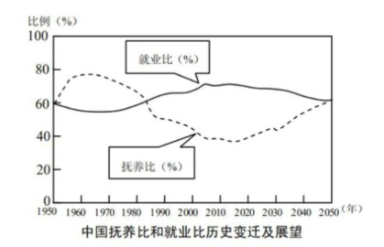
中国抚养比和就业比历史变迁及展望
1.我国1960心1970年抚养比高的原因是
A.婴儿出生率较高 B.老年人死亡率高
C.大量的人口迁入 D.国内的就业率低
2.有关图中信息解读正确的是
A.就业比最低的时期完全是由于就业机会特少导致的
B.近几年就业比逐渐下降将会导致劳动力的严重不足.
C.2015年以后抚养比逐渐升高是由婴儿出生多导致的
D.抚养比最低的时期是由于劳动年龄人口较多导致的
3.2015年后“人口负债”愈发严重，对此我们应采取的措施是
①建立健全城乡养老保险制度②加快产业结构的优化升级③积极发展劳动密集型产业④
加速国外劳动年龄大口的引进⑤渐进式延长退休年龄⑥全面放开生育政策,增加生育率
A.①⑧④ B.①③⑤ C.①②⑤ D.②⑤⑥
读甲、乙、丙三地位置图及图中甲、丙两地的气候资料图,完成4~6题。
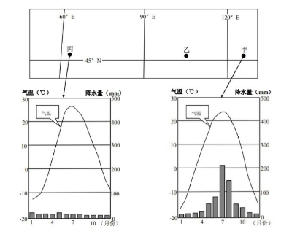
4.甲→乙→丙出现自然环境地域分异规律的基础是
A.热量 B.地形 C.水分 D.地势
5.甲、乙、丙三地农业结构差异的主要影响因素是
A.降水 B.土壤 C.市场 D.交通
6.丙地种植玉米的优势自然条件是
A.地势平坦，土壤肥沃 B.气候温和，降水丰富
C.光照强，有灌溉水源 D.市场广阔，交通便利
下图为“深圳市无人机产业链及各环节附加值示意图"读图回答7~8问题。.
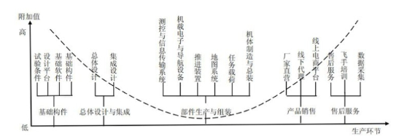
7.该产业链的高附加值环节中，企业布局优选的区位条件是
.A.原料丰富B.劳动力廉价C.科技发达D.水源充足
8.无人机产业链入驻该地，给当地带来的影响最可能是
A.改善环境质量 B.减缓交通拥堵
C.促进产业升级 D.市场竞争减弱
港珠澳大桥全长55千米, 按六车道高速公路标准建设，其中 间段有近7千米为海底隧
道，海底隧道两端各建-一个 人工岛。下图为海底隨道示意图。读图完成9~11题。.
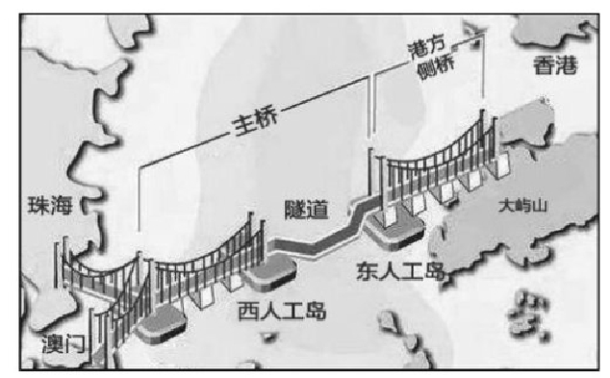
9.海底隧道的修建是为了
A.缩短车辆的通行距离和时间 B.保持珠江主航道的通航能力
C.节约成本和降低技术的难度 D.为旅客提供丰富的水下景观
10.海底隧道两端连接人工岛，主要是为了
A.保证国防的安全 B.方便游客的观景
C.抵御台风的灾害 D.利于桥隧的转换
11.港珠澳大桥建成带来的影响是，
A.使得澳门迅速成为国际航运中心 B.珠江水域的生态遭到严重的破坏
C.加快港珠澳区域经济一体化进程 D.香港将成为世界工业制造业中心
36. (24 分)读下列图文，回答问题。
芦笋其嫩苗可供蔬食,其生长期耗水量较大,下图该区已成为世界主要的芦笋出口区。
该图所示区域的沿海地区降水少年降水量约为50mm)东部山地雪线高4480~5000m》
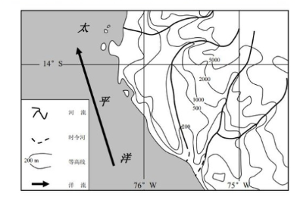
(1)简述该区域陆地的地形特征。(6 分)
(2)说出该区域沿海平原降水少的主要原因。(8分)，
(3)简述沿海大力发展芦笋种植带来的不利影响。(10 分)
37. (22 分)读下列图文，回答问题。
《现代汉语词典( 7版》中，泾渭分明是指泾河水清, 渭河水浑。其最直观的表现就
是泾河与渭河的水色不同,水色的差异是因为含少量不同造成的。下图为渭河流域示意图。
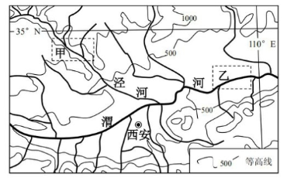
(1)简析河流在甲、乙两地对地表形态的塑造作用。(8 分)
(2)现今冬季“泾清渭浊”极为明显，简析冬季“泾清”的自然原因。(8分)
(3)从地形、地质、水文特征等角度分析图中渭河千流段不宜修建水电站的原因。(6分)
43. [地理一选修3:旅游地理]阅读材料，回答问题。(10分)
武汉大学是中华人民共和国教育部直属的重点综合性大学,位于有"九省通衢"之称的湖
北省武汉市。学校坐拥珞珈山,环绕东湖水,地势蜿蜒起伏，错落有致;校园绿树成荫,花
香流溢; 建筑独具风格,美仑美奂, 是世界上最美丽的大学之一。每年三月中旬武汉大学樱
花盛开,形成武汉大学百年名校的人文美和异国风情的自然美完美结合, 这时会吸引数百万
游客来赏花观景。下图为武汉大学樱花盛开时的景观图。
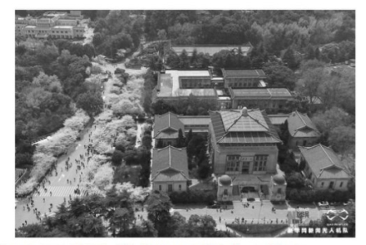
分析武汉大学开展櫻花旅游的有利条件和可能带来的不利影响。
44. [地理一选修6;环境保护]阅读材料，回答问题。(10 分)
中国不少地区将雾并入霾一起作为灾害性天气现象进行预警预报,统称为“雾霾天气”
下图为我国南方与北方地区重点城市空气污染指数季节变化图。
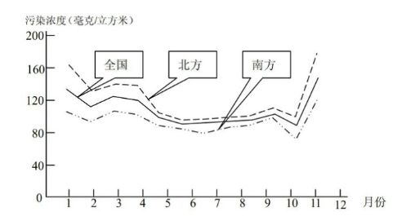
从时空视角简述我国城市污染的分布特征，并分析我国冬春季节南、北方城市空气质量
差异大的主要原因。
请考生从给出的45、46、 47三道历史题中任选一题作答，如果多选，则按所做的第一
题计分。做答时必须使用2B铅笔在答题卡上把所选的题号涂黑。

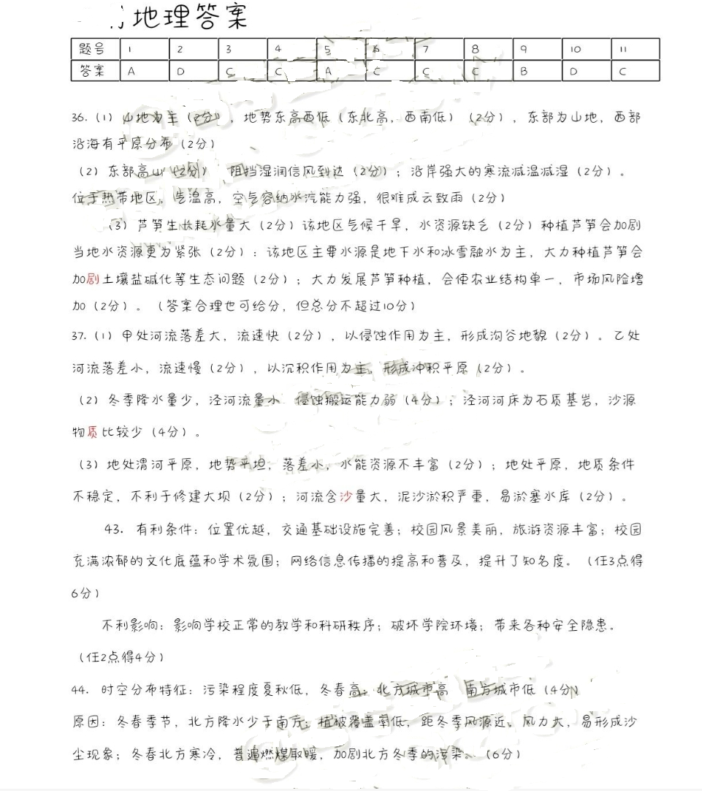

地理答案
题号
|3
|
11
答案A
e
36. (川)山地为羊(包分”，地势东高西低(东北高，西南低) (2分) ，东部为山地，西部
沿海有平原分布(2分)
(2) 东部高山生分)’ 阻挡湿润信风到达(2分) ;沿岸强大的寒流减温减湿(2分)。
位于恐带地区，告温高，空气容纳水汽能力强，很难成云致雨(2分)
引)芦笋生:长耗水量大(2分)该地区气候干旱，水资源缺乏(2分) 种植芦笋会加剧
当地水资源更为紧张(2分) :该地区主要水源是地下水和冰雪融水为主，大力种植芦笋会
加剧土壤盐碱化等生态问题(2分) ;大力发展芦笋种植，会使农业结构单一，市场风险增
加(2分)。(答案合理也 可给分，但总分不超过10分)
37. (1)甲处河流落差大，流速快(2分)，以侵蚀作用为主，形成沟谷地貌(2分)。乙处
河流落差小，流速慢(2分)，以沉积作用为主形成冲积平原(2分),
(2)冬季降水量少，泾河流量小侵蚀搬运能力弱(4分) ;泾河河床为石质基岩，沙源
物质比较少(4分)。
(3)地处渭河平原，地势平坦，落差水，水能资源不丰富(2分) ;地处平原，地质条件
不稳定，不利于修建大坝(2分) ;河流含沙量大，泥沙淤积严重，易淤塞水库(2分)。
43.有利条件: 位置优越，交通基础设施完善，校园风景美丽，旅游资源丰富;校园
充满浓郁的文化底蕴和学术氛围;网络信息传播的提高和普及，提升了知名度。(任3点得
6分)
不利影响:影响学校正常的教学和科研秩序:破坏学院环境;带来各种安全隐患。
(任2点得4分)
44.时空分布特征:污染程度夏秋低，冬春高北方城市高雷与城市低 (4 分N .
原因:冬春季节，北方降水少于南元植被覆盖氧低，距冬季风源近、风力大，易形成沙
尘现象;冬春北方寒冷，普遍燃煤取暖，加剧北方冬季的污染。”(6分 )

